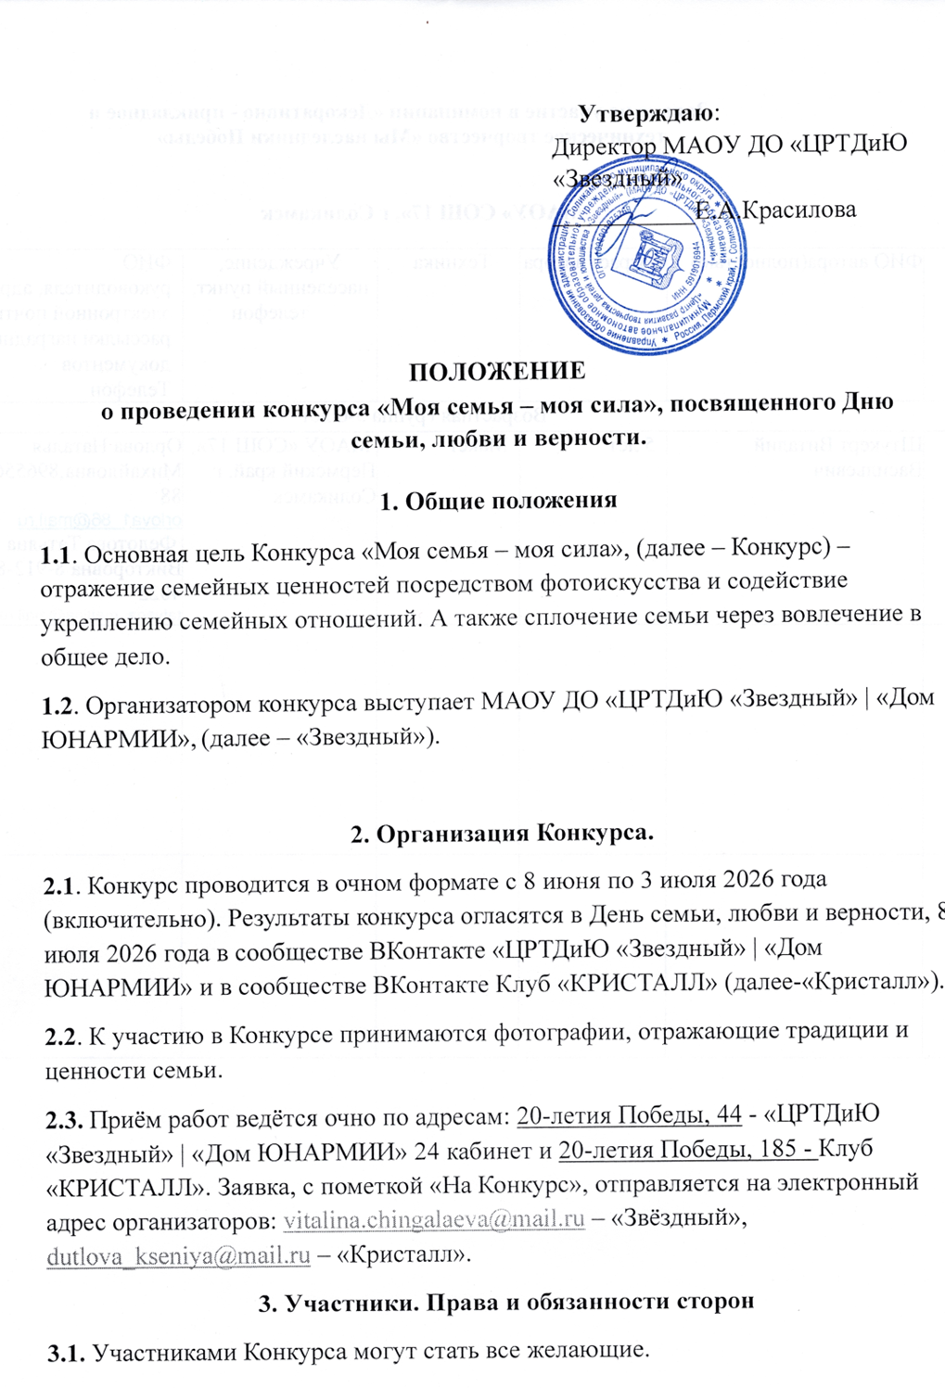
3.2. Участие в Конкурсе подразумевает полное ознакомление и согласие участников Конкурса с данным Положением.
3.3. Направляя работу для участия в Конкурсе, участник:
- не использует изображение, скаченное из сети Интернет;
- даёт согласие с тем, что их имена, фамилии, конкурсные работы могут быть использованы публично, без дополнительного согласия.
- организаторы оставляют за собой право не принимать работы, не относящиеся к теме конкурса, либо работы плохого качества и не соответствующие заявленным требованиям.
- участник подтверждает, что все авторские права на представленную им работу принадлежат исключительно ему, и ее использование в Конкурсе не нарушает прав третьих лиц;
- обязуется содействовать в разрешении претензий третьих лиц в случае предъявления таких претензий к Организаторам конкурса в связи с опубликованием работы и в полном объеме возместить все убытки в случае выявления факта нарушения авторских прав;
3.5. Участие в Конкурсе означает согласие автора на дальнейшую публикацию работы.

4. Порядок организации Конкурса и критерии отбора творческих работ
4.1. Участники Конкурса предоставляют работы с 8 июня по 3 июля 2026 года (включительно), по адресам «ЦРТДиЮ «Звездный» | «Дом ЮНАРМИИ», адрес 20-летия Победы, 44., в 24 кабинет и 20-летия Победы, 185 - Клуб «КРИСТАЛЛ».
4.2. Формат фотографии:
- фотография в печатном виде;
- размер А4 — 210×297 мм;
- глянцевая бумага;
- этикетка: размер 14, шрифт Times New Roman, жирный, расположить на паспарту в нижнем правом углу, не закрывая саму работу, (приложение 1) *;
- ширина паспарту 2 см (не входит в размер фотографии);
- ориентация альбомная или книжная (на выбор участника).
4.3. На электронную почту организаторов: vitalina.chingalaeva@mail.ru – «Звёздный», dutlova_kseniya@mail.ru – «Кристалл» отправить заявку и фотографию в электронном виде, с пометкой «На Конкурс» (Приложение 2) ;
4.4. От одного участника принимается не более одной работы.
4.5. Основные критерии, используемые при отборе и оценке творческих работ:
- Соответствие цели Конкурса.
- Художественный уровень фотографии. Включая композицию, цветовое решение, выразительность и общую эстетику изображения.
- Эмоциональное воздействие. Работа должна вызывать эмоциональный отклик у зрителя.
- Соответствие требованиям по оформлению фотографии.
- Оригинальное, запоминающееся название к фотографии, которое усилит впечатление и поможет лучше раскрыть замысел автора.
5.Награждение участников Конкурса
5.1. Жюри конкурса формируется из ведущих специалистов МАОУ ДО «ЦРТДиЮ «Звездный» | «Дом ЮНАРМИИ» и Клуба «КРИСТАЛЛ». Каждая работа, представленная на Конкурс, оценивается Жюри.
5.2. Наградные материалы (дипломы победителей и сертификаты участников) будут разосланы на электронные почты, указанные в заявках, до 20 июля 2026 года (включительно).
5.3. Результаты конкурса признаются окончательными и не подлежат пересмотру.
5.4. Лучшие фотографии будут вывешены в «ЦРТДиЮ «Звездный» | «Дом ЮНАРМИИ» и в Клубе «КРИСТАЛЛ», в качестве экспозиции.

Приложение 1
(приклеивается к паспарту)
Фамилия и имя автора:
Семья:
Название работы:

Приложение 2
(отправляется на почту с фотографией)

Заявка
Фамилия и имя автора:
Семья:
Название работы:
Контактный телефон:
Электронная почта:
Куда отнесли работу (Звёздный/Кристалл):

